Informática Médica

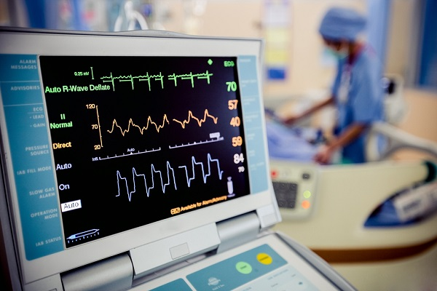

TRABALHO PRÁTICO DE PROCESSAMENTO DE SINAL E IMAGEM BIOMÉDICA I

Trabalho Prático I

José André Gomes Pinto nº 13273

Daniel Simão Carvalho nº 13287

**Índice**

**Introdução** 3

**Conclusão** 5

## **Introdução**

No âmbito da unidade curricular de Processamento de Sinal e Imagem Biomédica do primeiro semestre do terceiro ano curricular do curso de Informática Médica do Instituto Politécnico do Cavado e do Ave, no ano letivo 2018/2019 foi-nos proposto, pela referida unidade curricular, a elaboração de um projeto para colocar em prática todos os conhecimentos adquiridos nas aulas.

Este trabalho surge no contexto de avaliação continua da unidade curricular, sendo esta avaliação composta pelos testes e pelos trabalhos práticos onde se engloba este projeto agora elaborado. Com este projeto prático pretendemos colocar em prática e aprofundar todos os nossos conhecimentos adquiridos nas aulas de modo a sermos melhor sucedidos em trabalhos futuros.

O trabalho elaborado e executado pelo grupo, tem como objetivo principal elaborar um processamento de um sinal biomédico recolhido através de um eletroencefalograma (EEG) referente à resposta evocada visual gravada pelo córtex visual após um estímulo.

Para a realização deste trabalho prático foram tomados em conta os principais objetivos apontados pelo respetivo docente da unidade curricular, de modo a elaborar o trabalho prático da melhor forma e que este seja uma mais valia para trabalhos futuros e também para uma futura vida profissional.

Para elaborar este projeto foram utilizadas duas ferramentas utilizadas em contexto de aula, sendo elas o Matlab e o Octave. Com o auxílio destas duas ferramentas foram elaborados scripts para a realização de cada uma das questões propostas neste trabalho prático.

## **Conclusão**

No decorrer do trabalho, foi colocado em prática todos os conhecimentos que foram lecionados e aprendidos ao longo das aulas desta unidade curricular, deste modo sentimos que de um modo geral estamos satisfeitos com os resultados obtidos, pensamos também que cumprimos com os objetivos propostos para este trabalho. Este projeto que incluiu a realização de processamento de sinal utilizando as ferramentas do Matlab e Octave, fez-nos colocar em prática não só os conhecimentos apreendidos nas aulas práticas, mas também nas aulas onde a matéria nos era exposta.

Depois deste trabalho, saímos com o sentimento de uma maior sabedoria, uma vez que o trabalho não se focava apenas em colocar em prática os conhecimentos obtidos, mas sim, ir em busca de mais conhecimentos. Julgamos que este trabalho contribuiu para um melhor espírito critico sobre a matéria, o que é fundamental para sucesso futuro.

Ao longo do trabalho foram surgindo algumas dificuldades, o que nos levou em busca de soluções, talvez nem sempre a melhor, mas foi um desafio conseguir concluir este trabalho.

Apesar das dificuldades encontradas, de um modo geral, estamos satisfeitos com o resultado obtido, esperamos, pois, que seja uma mais-valia para um futuro que nos espera.